МИНИСТЕРСТНО ОБРАЗОВАНИЯ И НАУКИ РФ
ФГБОУ ВО «Тверской Государственный Университет»
Математический факультет
Кафедра общей математики и физики
Курсовая работа
по дисциплине «Комплексный анализ»
Направление подготовки: «Математика и компьютерные науки»
Тема: «Гиперболические функции комплексного переменного»
Выполнил:
студентка 31 группы
Шитова Анастасия Вячеславовна
Научный руководитель:
к.ф-м.н. доцент,
Чемарина Юлия Владимировна

Содержание
Введение……………………………………………………………………3
Гиперболические функции………………………………………………..4
Графики вещественных функций……………………………………........5
Гиперболические функции комплексного переменного………………...7
Связь с тригонометрическими функциями………………………………8
Свойства……………………………………………………………………9
Аналитические свойства………………………………………………….12
Обратные гиперболические функции……………………………………13
Графики обратных вещественных функций……………………………..14
Применение гиперболических функций…………………………………16
Заключение…………………………………………………………………17
Список использованной литературы……………………………………..18

Введение
Первое появление гиперболических функций историки обнаружили в трудах английского математика Абрахама де Муавра (1707, 1722). Современное определение и обстоятельное их исследование выполнил Винченцо Риккати в 1757 году («Opusculorum», том I), он же предложил их обозначения: $sh ,ch$. Риккати исходил из рассмотрения единичной гиперболы.
Независимое открытие и дальнейшее исследование свойств гиперболических функций было проведено Иоганном Ламбертом (1768), который установил широкий параллелизм формул обычной и гиперболической тригонометрии. Н. И. Лобачевский впоследствии использовал этот параллелизм, пытаясь доказать непротиворечивость неевклидовой геометрии, в которой круговая тригонометрия заменяется на гиперболическую.

Гиперболические функции
Гиперболи́ческие фу́нкции — семейство элементарных функций, выражающихся через экспоненту и тесно связанных с тригонометрическими функциями.
Гиперболические функции задаются следующими формулами:
- гиперболический синус: $sh z =\frac{e^{z}-e^{-z}}{2}$

- гиперболический косинус:$ch z=\frac{e^{z}+e^{-z}}{2}$

- гиперболический тангенс:$th z=\frac{sh z}{ch z}=\frac{e^{z}-e^{-z}}{e^{z}+e^{-z}}=\frac{e^{2z}-1}{e^{2z}+1}$

- гиперболический котангенс:$cth z=\frac{ch z}{sh z}=\frac{1}{th z}$

Иногда также определяются:
- гиперболические секанс и косеканс:
$$\operatorname{sech}{z=\frac{1}{ch z}}$$
$$\operatorname{csch}{z=\frac{1}{sh z}}$$

Графики вещественных функций
График гиперболического синуса $y=sh x$
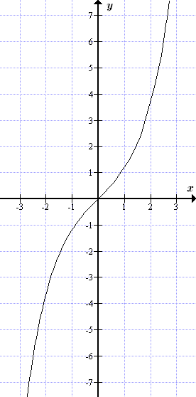
График гиперболического косинуса $y=ch x$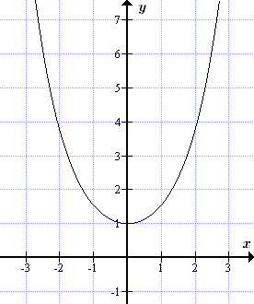
График гиперболического тангенса $y=th x$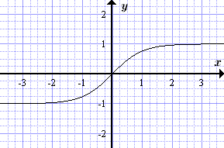
График гиперболического котангенса $y=cth x$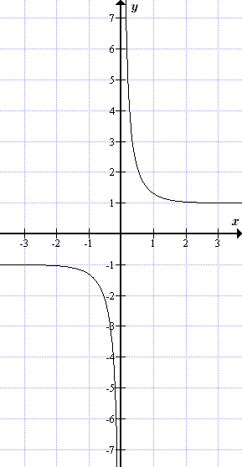

Гиперболические функции комплексного переменного
Найдем гиперболический синус, если комплексное число $z=x+iy$, где
$x=Re z\left(вещественная часть числа\right)$,$y=Im z\left(мнимая часть числа\right)$ и $i-$мнимая единица.Тогда
$$sh z=sh\left(x+iy\right)=\frac{e^{x+iy}-e^{-x-iy}}{2}=$$
$\frac{1}{2}\left(e^{x}\cos{y+ie^{x}\sin{y-e^{-x}\cos{y+ie^{-x}\sin{y}}}}\right)=\frac{1}{2}\left[\left(e^{x}-e^{-x}\right)\cos{y+i\sin{y\left(e^{x}+e^{-x}\right)}}\right]=sh x\cos{y+i\sin{y ch x}}$.

Аналогичные преобразования дают
$$ch z=ch(x+iy)=ch x\cos{y-ish x\sin{y }}$$
$$th z=th\left(x+iy\right)=\frac{sh 2x+i\sin{2y}}{\cos{2y+ch 2x}}$$
$$cth z=cth\left(x+iy\right)=\frac{sh 2x+i\sin{2y}}{\cos{2y-ch 2x}}$$

Определим первый модуль $sh z:$
$\left|sh z\right|=\sqrt{{sh}^{2}x\cos^{2}y+\sin^{2}y {ch}^{2}x}=\sqrt{{sh}^{2}x \cos^{2}y+{ch}^{2}x-\cos^{2}y{ch}^{2}x}=\sqrt{\cos^{2}y\left({sh}^{2}x-{ch}^{2}x\right)+{ch}^{2}x}=\sqrt{{ch}^{2}x-\cos^{2}y}$.

Связь с тригонометрическими функциями
Гиперболические функции выражаются через тригонометрические функции от мнимого аргумента.
$sh z=-isin⁡(iz)$
$$ch z=cos⁡(iz)$$
$$th z=-itg (iz)$$
$$cth z=ictg (iz)$$
Здесь $i$ – мнимая единица, $i^{2}$ = –1.

Свойства
- Основные тождества:
$${ch}^{2}z-{sh}^{2}z=1$$
$$∎ {ch}^{2}z-{sh}^{2}z=\cos^{2}\left(iz\right)-(-{i sin⁡(iz))}^{2}=\cos^{2}iz+\sin^{2}iz=1 ∎$$
$$th z cth z=1$$
$$∎ th z cth z=-itg\left(iz\right)ictg\left(iz\right)=-i^{2}tg\left(iz\right)ctg\left(iz\right)=1∎$$

- Четность и нечетность:
$$sh\left(-z\right)=-sh z$$
$$ch\left(-z\right)=ch z$$
$$th\left(-z\right)=-th z$$
$$cth\left(-z\right)=-cth z$$
- Формулы сложения:
$$sh\left(z_{1}±z_{2}\right)=sh z_{1} ch z_{2}±sh z_{2} ch z_{1}$$
$$ch\left(z_{1}±z_{2}\right)=ch z_{1} ch z_{2}±sh z_{2} sh z_{1}$$
$$th\left(z_{1}±z_{2}\right)=\frac{th z_{1}±th z_{2}}{1±th z_{1} th z_{2}}$$
$$cth\left(z_{1}±z_{2}\right)=\frac{1±cth z_{1} cth z_{2}}{cth z_{1}±cth z_{2}}$$
- Формулы двойного угла:
$$sh 2z=2ch z sh z=\frac{2 th z}{1-{th}^{2}z}$$
$$ch 2z={ch}^{2}z+{sh}^{2}z=2{ch}^{2}z-1=1+2{sh}^{2}z=\frac{1+{th}^{2}z}{1-{th}^{2}z}$$
$$th 2z=\frac{2 th z}{1+{th}^{2}z}$$
$$cth 2z=\frac{1}{2}(th z+cth z)$$
$$th z=\frac{ch 2z-1}{sh 2z}=\frac{sh 2z}{1+ch 2z}$$
$$ch 2z±sh 2z={(sh z±ch z)}^{2}$$
- Формулы кратных углов:
$$sh 3z=4 {sh}^{3}z+3 sh z$$
$$ch 3z=4 {ch}^{3}z-3 ch z$$
$$th 3z=th z\frac{3+{th}^{2}z}{1+3 {th}^{2}z}$$
- Произведения:
$$sh z_{1} sh z_{2}=\frac{ch\left(z_{1}+z_{2}\right)-ch(z_{1}-z_{2})}{2}$$
$$sh z_{1} ch z_{2}=\frac{sh\left(z_{1}+z_{2}\right)+sh(z_{1}-z_{2})}{2}$$
$$ch z_{1} ch z_{2}=\frac{ch\left(z_{1}+z_{2}\right)+ch(z_{1}-z_{2})}{2}$$
$$th z_{1} th z_{2}=\frac{ch\left(z_{1}+z_{2}\right)-ch(z_{1}-z_{2})}{ch\left(z_{1}+z_{2}\right)+ch(z_{1}-z_{2})}$$
- Суммы:
$$sh z_{1}±sh z_{2}=2 sh\frac{z_{1}±z_{2}}{2}ch\frac{z_{1}∓z_{2}}{2}$$
$$ch z_{1}+ch z_{2}=2 ch\frac{z_{1}+z_{2}}{2}ch\frac{z_{1}-z_{2}}{2}$$
$$ch z_{1}-ch z_{2}=2 sh\frac{z_{1}+z_{2}}{2}sh\frac{z_{1}-z_{2}}{2}$$
$$th z_{1}±th z_{2}=\frac{sh(z_{1}±z_{2})}{ch z_{1} ch z_{2}}$$
- Формулы понижения степени:
$${ch}^{2}\frac{z}{2}=\frac{ch z+1}{2}$$
$${sh}^{2}\frac{z}{2}=\frac{ch z-1}{2}$$
- Производные:
$${\left(sh z\right)}^{'}=ch z$$
$${\left(ch z\right)}^{'}=sh z$$
$${\left(th z\right)}^{'}=\frac{1}{{ch}^{2}z}$$
$${\left(cth z\right)}^{'}=-\frac{1}{{sh}^{2}z}$$
- Интегралы:
$$\int{sh z dz=ch z+C}$$
$$\int{ch z dz=sh z+C}$$
$$\int{th z dz=\int{\frac{sh z}{ch z}dz=\int{\frac{d(ch z)}{ch z}}}=\ln{(ch z)+C}}$$
$$\int{cth z dz=\int{\frac{ch z}{sh z}}}dz=\int{\frac{d(sh z)}{sh z}}=\ln\left|sh z\right|+C$$
$$\int{\frac{1}{{ch}^{2}z}}dz=th z+C$$
$$\int{\frac{1}{{sh}^{2}z}dz=-cth z+C}$$
11.Связь гиперболического синуса и косинуса с тангенсом и котангенсом:
$$sh z=\frac{th z}{\sqrt{1-{th}^{2}z}}$$
$$ch z=\frac{1}{\sqrt{1-{th}^{2}z}}$$
$${sh}^{2}z=\frac{1}{{cth}^{2}z-1}$$
$${ch}^{2}z=\frac{{cth}^{2}z}{{cth}^{2}z-1}$$

Аналитические свойства
Гиперболический синус и гиперболический косинус аналитичны во всей комплексной плоскости, за исключением существенно особой точки на бесконечности. Гиперболический тангенс аналитичен везде, кроме полюсов в точках $z=iπ\left(n+\frac{1}{2}\right)$, где n — целое.

Обратные гиперболические функции
$Arsh z$ называется обратным гиперболическим синусом.
Аналогично определяются и другие обратные гиперболические функции. Обратные гиперболические функции являются многозначными, но в случае обратных тригонометрических функций мы ограничимся основными значениями, при которых их можно рассматривать как однозначные.
Ниже приведен список основных значений обратных гиперболических функций, выраженных через логарифмические функции, которые принимаются в качестве вещественных.
- Ареасинус
$$Arsh z=\operatorname{Ln}{(z+\sqrt{z^{2}+1}})$$
- Ареакосинус
$$Arch z=\operatorname{Ln}{(z+\sqrt{z^{2}-1}})$$
- Ареатангенс
$$Arth z=\frac{1}{2}\operatorname{Ln}\left(\frac{1+z}{1-z}\right)$$
- Ареакотангенс
$$Arcth z=\frac{1}{2}\operatorname{Ln}\left(\frac{z+1}{z-1}\right)$$

Графики обратных вещественных функций
График обратного гиперболического синуса (ареасинуса)$y=Arsh x$

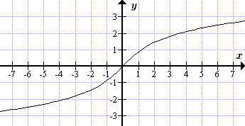
График обратного гиперболического косинуса (ареакосинуса) $y=Arch x,x≥0$
Пунктиром показана вторая ветвь ареакосинуса.

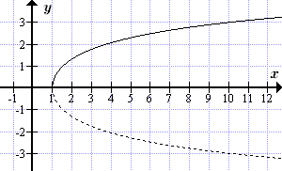

График обратного гиперболического тангенса (ареатангенса) $y=Arth x,\left|x\right|<1$
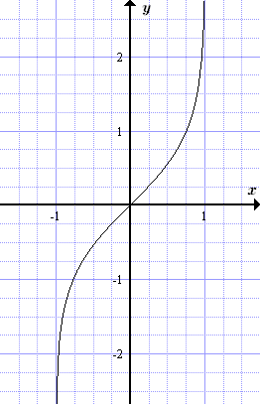
График обратного гиперболического котангенса (ареакотангенса)
$$y=Arcth x,\left|x\right|>1$$

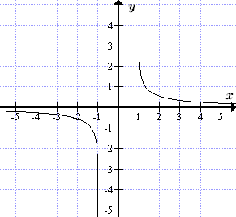

Применение гиперболических функций
Гиперболические функции часто встречаются при вычислении различных интегралов. Некоторые интегралы от рациональных функций и от функций, содержащих радикалы, довольно просто выполняются с помощью замен переменных с использованием гиперболических функций.
Аналогично тому, как матрицы вида $\left(\begin{matrix}\cos{x} & \sin{x} \\ -\sin{x} & \cos{x}\end{matrix}\right)$ описывают повороты двумерного евклидова пространства, матрицы $\left(\begin{matrix}ch x & sh x \\ sh x & ch x\end{matrix}\right)$ описывают повороты в простейшем двумерном пространстве Минковского. В связи с этим гиперболические функции часто встречаются в теории относительности.
Однородная веревка или цепочка, свободно подвешенная за свои концы, приобретает форму графика функции $y=ch x$(в связи с чем график гиперболического косинуса иногда называют цепной линией). Это обстоятельство используется при проектировании арок, поскольку форма арки в виде перевёрнутой цепной линии наиболее удачно распределяет нагрузку.

Заключение
В рамках данного исследования мы рассмотрели основные гиперболические функции: рассмотрели гиперболические функции и их свойства, обратные гиперболические функции, применение гиперболических функций.

Список использованной литературы
1.Лаврентьев М.А., Шабат Б.В. Методы теории функций комплексного переменного – М.: Наука, 1987. – 688 с
2. Элементарные функции комплексного переменного. – Электрон. дан. – [Б.м., 2016]. – Режим доступа: http://www.mathhelpplanet.com. – Загл. с экрана.

